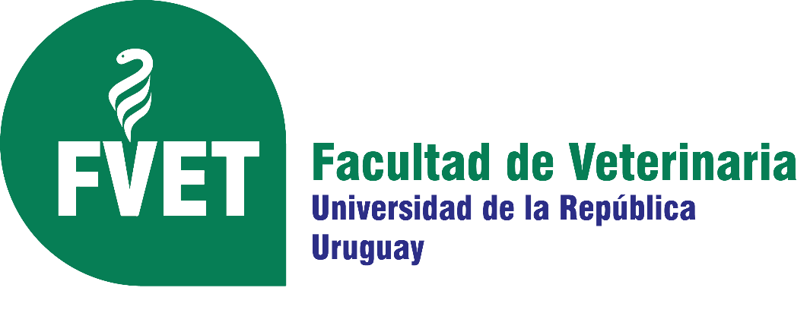

Cartelera
N° 226/25

CRITERIOS Y PASOS A SEGUIR PARA PRESENTAR PROPUESTAS DE ESPACIOS DE FORMACIÓN INTEGRAL (EFIs) EN FACULTAD DE VETERINARIA

La Unidad Académica de Extensión Veterinaria comunica que se encuentra disponible en el sitio Web de la Facultad, el procedimiento para la presentación de Espacios de Formación Integral (EFI) por parte de docentes del servicio.

Plazos anuales para la presentación de propuestas

- Para presentar EFIs cuya ejecución se realizará en el segundo semestre debe de ser presentado entre febrero y junio de ese año.

- Para presentar EFIs cuya ejecución se realiza en el primer semestre se debe presentar la propuesta entre julio y octubre del año previo a la ejecución.

La información de requisitos y pasos a seguir (incluído el formulario para la presentación de propuestas) se encuentra disponible en el siguiente enlace

Taller para docentes:

La UA de Extensión Veterinaria realizará un taller de apoyo a la formulación de EFIs el miércoles 4 de junio, con horario a definir con los/as interesados/as.

Inscribirse a través del siguiente enlace: https://forms.gle/RK6RtFNros6ZjS1j7

Por consultas pueden escribirnos a efis.fvet.udelar@gmail.com

